PREFEITURA DE
CiUARULHOS

Classificação: P.A. Número: 31.285/2017
- Rubrica ff Fls. ( \ 861
5,c.P "'Olvos
Q

,_./'
i'\A\ '

TERMO DE ADITAMENTO Nº 02 AO TERMO DE COLABORAÇÃO Nº 007824/2017-SE PARA O DESENVOLVIMENTO COMPLEMENTAR DO ENSINO PÚBLICO E GRATUITO

MODALIDADE: EDUCAÇÃO BÁSICA/ EDUCAÇÃO INFANTIL- CRECHE
TERMO DE COLABORAÇÃO: Nº007824/2017-SE
ADITAMENTO: Nº. 02-007824/2017-SE PROCESSO ADMINISTRATIVO: Nº 31.285/2017
,..,,.,,..


CONVENENTES: MUNICÍPIO DE GUARULHOS e INSTITUTO DE ASSISTÊNCIA SOCIAL JESUS MENINO
FINALIDADE: PRORROGAÇÃO DO TERMO DE COLABORAÇÃO DE1 °/01/2020 até 30/06/2021.
Os partícipes acima, neste ato representados, respectivamente, pelo Secretário de Educação em
� exercício Fernando Gomes de Moraes, e pelo(a) Sr(a). Ricardo da Rocha Guedes, devidamente qualificados no Processo Administrativo citado, promovem o presente ADITAMENTO a fim de
prorrogar a vigência do Termo de Colaboração Nº007824/2017-SE, de1 º/01/2020 até 30/06/2021.
Art 1º - As cláusulas e subcláusulas adiante passam a vigorar com a seguinte redação:

(...)

CLÁUSULA TERCEIRA - DA VIGÊNCIA
O presente Termo de Colaboração, com a edição deste Termo de Aditamento estende a sua vigência no período de1 º/O1/2020 até 30/06/2021.
(... )

CLÁUSULA QUARTA - DOS RECURSOS FINANCEIROS
Os recursos financeiros necessários para a execução do objeto deste Termo de Colaboração totalizavam inicialmente R$ 1.241.579,36 (um milhão, duzentos e quarenta e um mil, quinhentos e setenta e nove reais e trinta e seis centavos),(...) e com o Termo de Aditamento até 31/12/2019, passou a ser R$ 1.513.175,44 (um milhão, quinhentos e treze mil, cento e setenta e cinco reais e quarenta e quatro centavos), e com a diferença de valores referente a atualização do valor per capita passou a ser R$ 1.521.409,90 (um milhão, quinhentos e vinte e um mil, quatrocentos e nove reais e noventa centavos), e com o
Termo de Aditamento de 1 °/01/2020 até 30/06/2021, passou a ser R$ 2.526.231,79 (dois milhões,
quinhentos e vinte e seis mil, duzentos e trinta e um reais e setenta e nove centavos), sendo a diferença composta de: -
a-) R$ 1.004.821,89 (um milhão, quatro mil, oitocentos e vinte e um reais e oitenta e nove centavos) - referente ao valor total a ser acrescido por este Termo de Aditamento, composto de;
  - R$ 988.349,40 (novecentos e oitenta e oito mil, trezentos e quarenta e nove reais e quarenta centavos) - valor referente a verba de recursos humanos, consumo e manutenção;
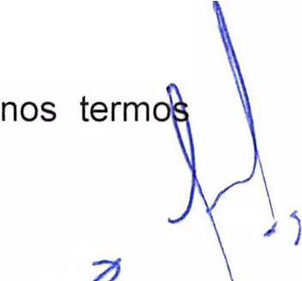
  - R$ 16.472,49 (dezesseis mil, quatrocentos e setenta e dois reais e quarenta e nove centavos) - valor referente a verba para aquisição de bens permanentes.
Sendo, certo que, da parte do Município, encontram respaldo no orçamento anual, confirmados pelo Ordenador da Despesa, onerando as seguintes dotações orçamentárias:

N.º 0810.1236500052.032.01.2100000.335043.005
N.º 0810.1236500052.032.01.2100000.445042.005
( ...).

�,,._..�-
Classificação: P.A.Número: 31.285/2017
·1 \ q-0
--Ru-bric----+aff-+-- Fls.
-
PREFEITURA DE
CUARULHOS

Parágrafo Primeiro: O montante referente ao aditamento de 1°/01/2020 até 30/06/2021 será pago seguindo os seguintes prazos:
11ª Parcela: no valor de R$ 175.706,56 (cento e setenta e cinco mil, setecentos e seis reais e cinqüenta e seis centavos), a ser paga entre os dias 11 a 31 de janeiro/2020, correspondente a:
- R$ 164.724,90 (cento e sessenta e quatro mil, setecentos e vinte e quatro reais e noventa centavos), valor subsidiado para despesas com recursos humanos, consumo e manutenção;
- R$ 10.981,66 (dez mil, novecentos e oitenta e um reais e sessenta e seis centavos), valor subsidiado para aquisição de bens permanentes (20% de uma parcela mensal);
12ª Parcela: no valor de R$ 164.724,90 (cento e sessenta e quatro mil, setecentos e vinte e quatro reais e noventa centavos), a ser paga entre os dias 11 a 15 de abril/2020, valor subsidiado para despesas com recursos humanos, consumo e manutenção.
13ª Parcela: no valor de R$ 164.724,90 (cento e sessenta e quatro mil, setecentos e vinte e quatro reais e noventa centavos), a ser paga entre os dias 11 a 15 de julho/2020, valor subsidiado para despesas com recursos humanos, consumo e manutenção.
14ª Parcela: no valor de R$ 164.724,90 (cento e sessenta e quatro mil, setecentos e vinte e quatro reais e noventa centavos), a ser paga entre os dias 11 a 15 de outubro/2020, valor subsidiado para despesas com recursos humanos, consumo e manutenção.
15ª Parcela: no valor de R$ 170.215,73 (cento e setenta mil, duzentos e quinze reais e setenta e três centavos), a ser paga entre os dias 11 a 31 de janeiro/2021, correspondente a:
- R$ 164.724,90 (cento e sessenta e quatro mil, setecentos e vinte e quatro reais e noventa centavos), valor subsidiado para despesas com recursos humanos, consumo e manutenção;
- R$ 5.490,83 (cinco mil, quatrocentos e noventa reais e oitenta e três centavos), valor subsidiado para aquisição de bens permanentes (10% de uma parcela mensal);
16ª Parcela: no valor de R$ 164.724,90 (cento e sessenta e quatro mil, setecentos e vinte e quatro reais e noventa centavos), a ser paga entre os dias 11 a 15 de abril/2021, valor subsidiado para despesas com recursos humanos, consumo e manutenção.
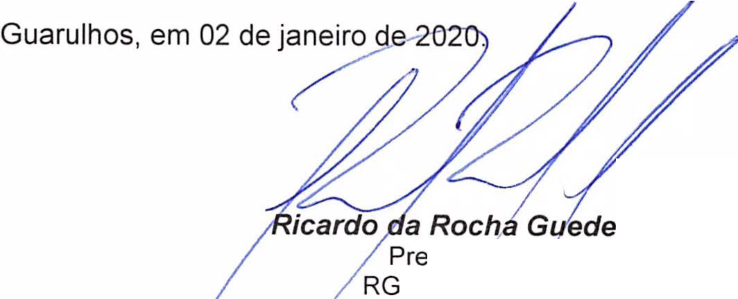
Art 2° - Permanecem inalteradas as demais cláusulas e subcláusulas
sidente
.: 208963.f;:'
s



- em exer icio - (Portaria nº 2678/2019-GP)
CPF.: 078.401.678-02

